Картотека дыхательной гимнастики
для дошкольников

Воспитатель: Понырко М.С.

Дыхательная гимнастика –это специальные упражнения для развития дыхательной мускулатуры. Они могут быть в разной степени связаны с телодвижениями и носить оздоровительный, профилактический или профессиональный характер.

Польза дыхательной гимнастики
При выполнении дыхательной гимнастики кровь активно насыщается кислородом, при этом улучшается работа легких, головного мозга, нервной системы, сердечно-сосудистой системы ребенка, также гимнастика положительно влияет на работу органов пищеварения.
Дыхательная гимнастика является хорошей профилактикой заболеваний органов дыхания, развивает несовершенную дыхательную систему ребёнка, укрепляет защитные силы организма. Особенно полезны дыхательные упражнения детям, страдающим частыми простудными заболеваниями, бронхитами, бронхиальной астмой. При заболеваниях органов дыхания проведение такой гимнастики облегчает течение болезни и уменьшает вероятность развития осложнений. Дыхательная гимнастика выполняется как дополнение к традиционному лечению (медикаментозное, физиотерапевтическое).
У дыхательной гимнастики очень мало противопоказаний. Так, выполнять данные упражнения не рекомендуется тем, кто имеет травмы головного мозга, травмы позвоночника, выраженный остеохондроз шейно-грудного отдела позвоночника, при кровотечениях и высоком артериальном, внутричерепном или внутриглазном давлении. Можно проконсультироваться с врачом, какие именно упражнения больше подойдут для вашего ребенка.

Как проводить занятия с ребенком

Главная задача дыхательной гимнастики для ребенка – это научить его правильно, глубоко дышать, максимально наполнять легкие при вдохе, расширяя при этом грудную клетку, а на выдохе освобождать легкие от остаточного воздуха, выталкивая его путем сжатия легких. Если ребенок не делает полноценного выдоха, то в легких остается некоторое количество «отработанного» воздуха, который мешает поступлению нового свежего воздуха в достаточном объеме. Другие упражнения наоборот подразумевают быстрое поверхностное дыхание.
Занятия дыхательной гимнастикой с детьми проводят 2 раза в день по 10-15 минут, не раньше, чем через 1 час после приема пищи. Дыхательные упражнения можно выполнять вместе с утренней гимнастикой или отдельным комплексом. Занятия для детей проводят в игровой форме. Чтобы заинтересовать ребенка, упражнениям дают «детские» или веселые названия. Можно придумывать свои упражнения, аналогичные стандартным и выполнять гимнастику с использованием любимых игрушек.
Очень полезно в теплое время года выполнять все упражнения на улице, на свежем воздухе. Если занятия проводятся в помещении, то предварительно нужно проветрить комнату.
Занятия дыхательной гимнастикой с ребенком нужно проводить постоянно, потому что результаты ее применения в плане укрепления иммунитета будут видны после длительного курса.

Дыхательная гимнастика для дошкольников
Дыхательная гимнастика построена на упражнениях, главными элементами которых являются: глубокое дыхание, искусственное затруднение дыхания, задержка дыхания, замедление дыхания, а также поверхностное дыхание.
Но строгие типовые комплексы дыхательной гимнастики выполняются взрослыми, а для детей обычно предлагается ряд простых упражнений.

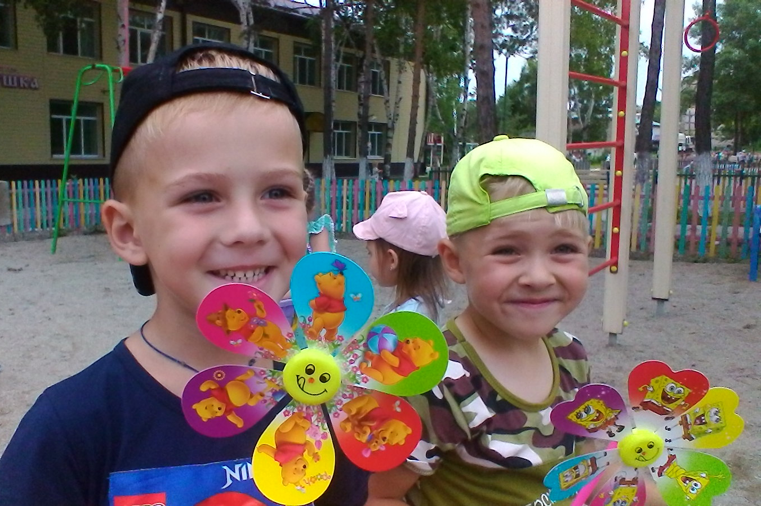

Упражнения для детей 2-4 лет
Воздушный шарик
Ребенок должен лечь на коврик на спину и положить руки на живот. Просим его представить, что у него вместо животика – воздушный шарик. Теперь на вдохе медленно надуваем шарик-животик, задерживаем дыхание, и потом шарик сдуваем – медленно выдыхаем воздух. Вдох ребенок должен делать через нос, а выдох через рот. Можно для наглядности положить на живот небольшую мягкую игрушку и наблюдать, как она поднимается и опускается при дыхании.
Волна
Ребенок лежит на полу, ноги вместе, руки по швам. На вдохе руки поднимаются вверх над головой, касаются пола, на выдохе медленно возвращаются в исходное положение. Одновременно с выдохом ребенок говорит "Вни-и-и-з".
Водолаз
Предложите ребенку представить, что он находятся в море и опускается под воду. Нужно сделать глубокий вдох и постараться подольше задержать дыхание.
Часики
Ребенок стоит, ноги на ширине плеч, руки опущены. Попросим его изобразить часы. Размахивая прямыми руками вперед и назад, нужно произносить «тик-так».
Вырасту большой
Ребенок стоит прямо, ноги вместе. Нужно поднять руки в стороны и вверх, на вдохе хорошо потянуться, подняться на носки, затем опустить руки вниз, опуститься на всю ступню – выдох. На выдохе произнести «у-х-х-х»!
Паровозик
Просим ребенка изобразить паровоз. Ребенок идет, делая быстрые попеременные движения руками и приговаривая: «чух-чух-чух». Потом останавливается и говорит «ту-ту-тууу».
Каждое упражнение выполняется 4-6 раз. Если ребенок устает, необходимо делать небольшие перерывы между упражнениями.

Упражнения для детей 5-7 лет
Для более старших детей к описанным выше упражнениям можно добавить следующие:
Роза и одуванчик
Выполняется в положении стоя. Вначале ребенок делает глубокий вдох носом, как будто он нюхает розу, стараясь втянуть в себя весь ее аромат, затем «дует на одуванчик» - максимально выдыхает ртом.
Курочка
Ребенок сидит на стуле с опущенными руками, потом делает быстрый вдох и поднимает ручки к подмышкам, ладошками вверх, изображая крылья курочки. На выдохе опускает «крылышки», поворачивая ладошки вниз.
Хомячок
Предложите малышу изобразить хомячка – надо надуть щеки и пройти так несколько шагов. После чего, повернуться и хлопнуть себя по щечкам, таки образом выпустив воздух. А потом пройти еще несколько шагов, дыша носом, как бы вынюхивая новую еду для нового наполнения щечек.
Ворона
Ребёнок стоит, слегка расставив ноги и опустив руки. Делает вдох разводит руки широко в стороны, как крылья, на выдохе медленно опускает руки и произносит «каррр», максимально растягивая звук «р».
Дракон
Предлагаем ребенку представить себя драконом, который дышит поочередно через каждую ноздрю. Одну ноздрю ребенок зажимает пальцем, другой глубоко вдыхает и выдыхает воздух.
Брось мячик
Ребенок стоит, держит в руках мяч, руки подняты вверх. Вдыхает, затем на выдохе бросает мяч от груди вперед, при этом произносит длительное «у-х-х-х».
Каждое упражнение выполняется 4-6 раз.

Развлечения и игры, тренирующие органы дыхания

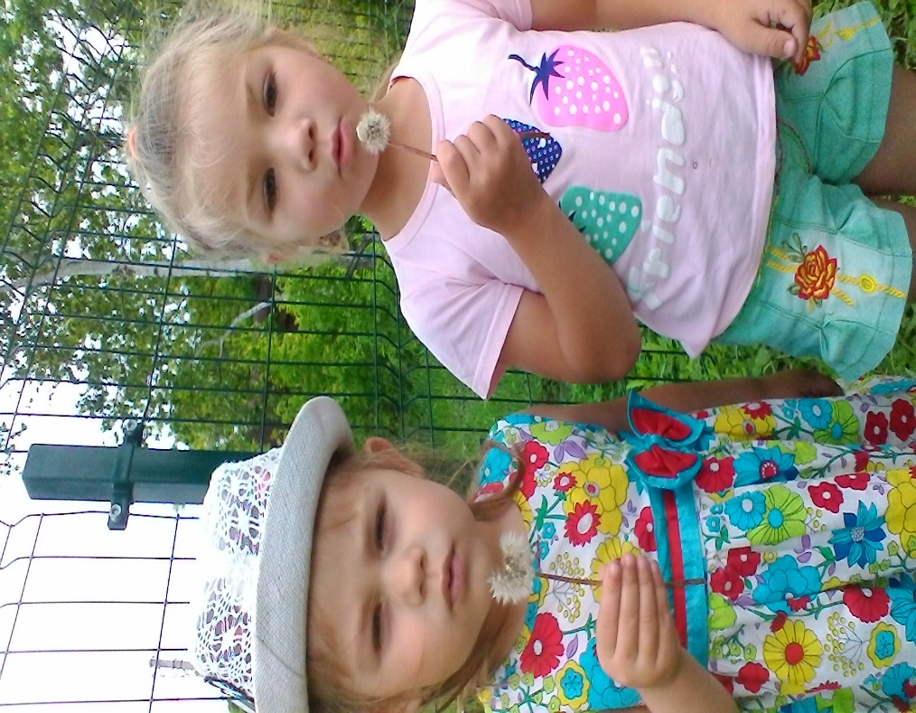
Кроме предложенных специальных упражнений некоторые привычные детские развлечения тоже являются хорошими упражнениями, укрепляющими органы дыхания.

Это такие интересные занятия, как:

надувание воздушных шариков
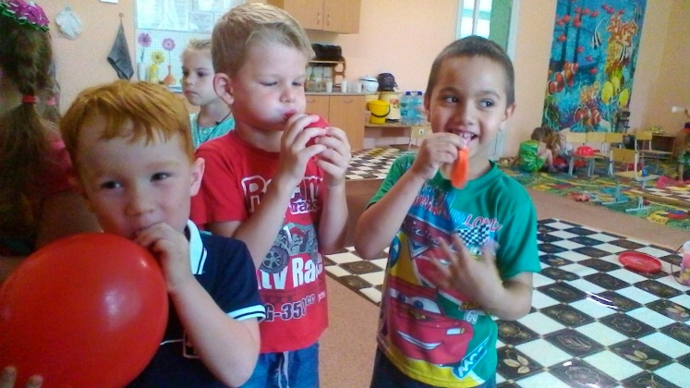
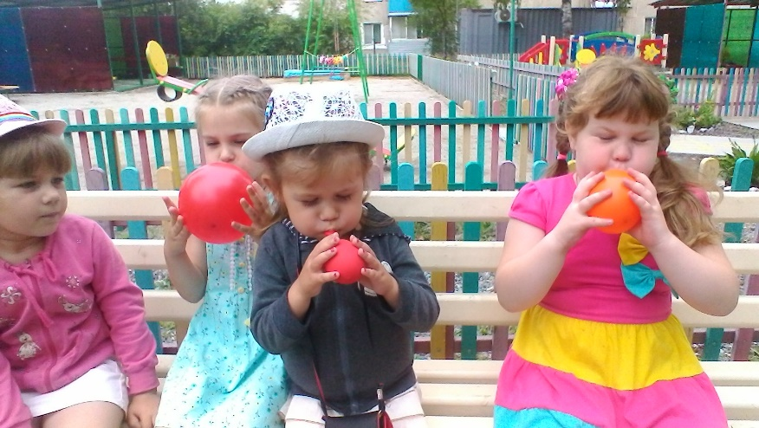

выдувание мыльных пузырей
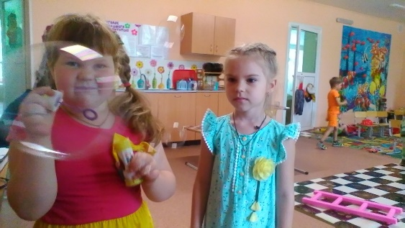
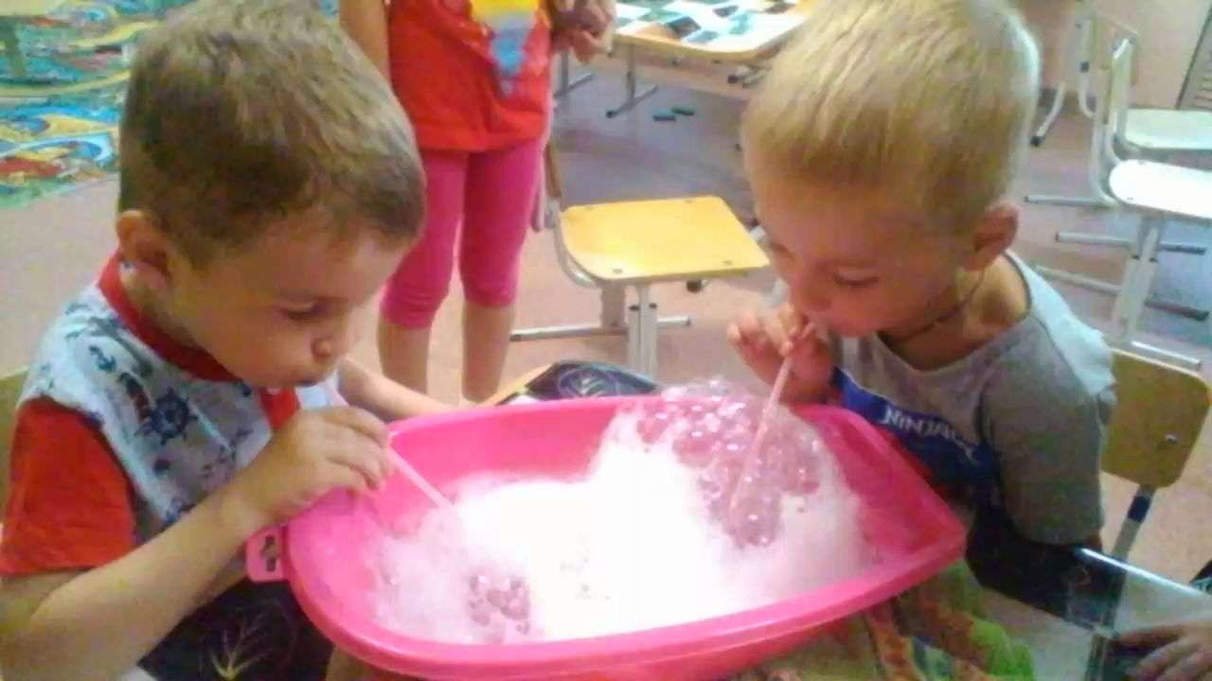

«бульканье» в стакане с водой через соломинку
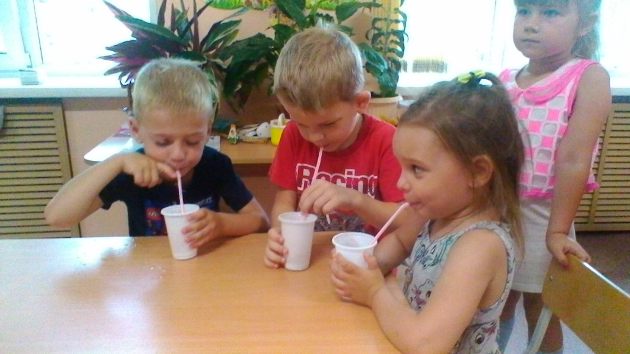

свист в свисток
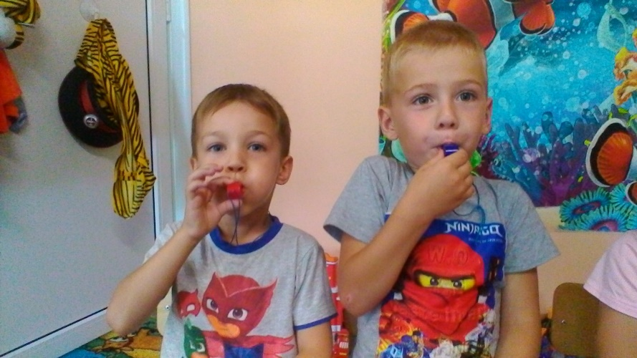

игра на дудочке, трубе, губной гармошке
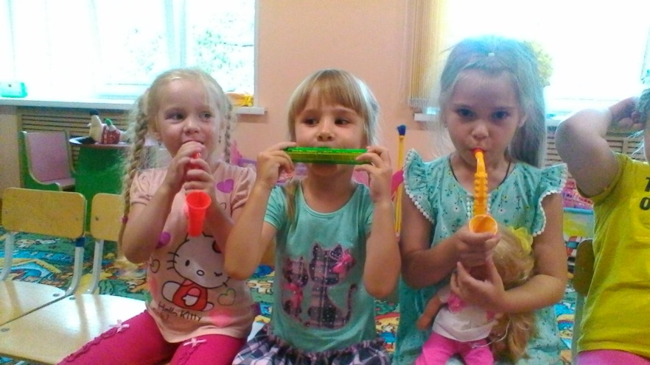
Полезные игры

Воздушный футбол
Берем мячик для настольного тенниса или делаем шарик из ваты, ставим на столе «ворота» из кубиков или конструктора. Нужно «забить гол» - дуть на мячик, чтобы он прокатился по столу и закатился в ворота. Можно попробовать усложнить задачу – гонять ватный шарик, дуя на него не ртом, а носом.

Рисунок на окне
Ребенок выдыхает на стекло или зеркало так, чтобы оно затуманилось, после чего пальцем рисует на нем заданную фигурку.

Снегопад
Сделать «снежинки»- маленькие комочки ваты иди бумаги. Просим малыша устроить снегопад – класть «снежинки» на ладонь и сдувать их.

Бабочки
Вырезать из бумаги маленьких бабочек и подвесить их на нитках. Предложить ребенку дуть на бабочек так, чтобы они летали.

Я ветер
Сделать из бумаги вертушку-пропеллер (или взять покупную) и дуть на нее, чтобы она вращалась. Налить в ванну или таз воду, пустить на воду легкий кораблик и дуть на него, чтобы он плыл

Наиболее часто рекомендуемые системы дыхательной гимнастики:
- Методика дыхательной гимнастики Лобановой-Поповой
- Методика дыхательной гимнастики Стрельниковой.
- Метод Бутейко
Из всех вышеперечисленных перечисленных систем, мы с ребятами занимаемся по методике Стрельниковой.
Дыхательная гимнастика А. Н. Стрельниковой
Была разработана для восстановления и расширения диапазона голоса у профессиональных певцов. Наряду с улучшением звучания голоса дыхательная гимнастика Стрельниковой снимает усталость, повышает жизненный тонус, улучшает настроение и снижает температуру. Это уникальный метод естественного оздоровления всего организма.
Правила выполнения:
1.Постарайтесь вложить как можно больше эмоций во вдох Вдох максимально активный, короткий, как укол, непродолжительный и заинтересованный. Нюхать воздух, как собака след.
2.Выполняя упражнения, соблюдать одновременность вдохов и движений, не контролировать выдох – пусть он будет произвольным. Вдох идет одновременно с движением. Движения создают короткому вдоху достаточный объем и глубину без особых усилий.
3. Делаем вдохи на счет «2», «4», «8», т. е. вдыхаем сериями. Следить за тем, чтобы вдох был несколько громче выдоха. Для детей достаточно 8-16 серий.
4 .Не выполняйте упражнения мимоходом.

Комплекс дыхательной гимнастики для детей.
1. «Разминка»
Мы сегодня так играем
Нюхать воздух начинаем
Вдох-вдох-вдох-вдох
Гарью пахнет-ох-ох.
2. «Шаги»
Марш на месте
Вдох делается на каждый шаг, выдох самопроизвольный
Аты-баты, аты-баты.
А сегодня мы солдаты
Левой-правой мы шагаем.
Быстро воздух мы вдыхаем.
3. «Кошка»
Стоя на месте, руки согнуты локтях, кисти рук свободно опущены.
Делать 4 коротких шумных вдоха носом, 4 пассивных выдоха. При выполнении на вдохе сжимаем пальцы в кулаки (кошка ловит мышку, при выдохе-разжимаем.
Подражать мы будем кошке
В кулачки сожмем ладошки
Коготки мы выпускаем,
Мышку быстро мы поймаем.
4. «Сад-огород»
Стоя прямо. Смотрим вверх-вдох, смотрим вниз-вдох. Нюхаем фрукты вверху на дереве, овощи- внизу на грядке.
Вверх мы голову поднимем-
Фрукты спелые увидим,
А внизу растет редиска
И капуста близко- близко.
5. «Погончики»
Стоя, руки сжаты в кулаки и прижаты к поясу. В момент короткого шумного вдоха с силой толкать кулаки к полу, при этом разжимая пальцы рук.
Руки в кулаки сжимаем-
Теперь руки вниз толкаем-
Кулачки тут разжимаем-
Воздух носиком вдыхаем.
6. «Насос»
Стоя, руки внизу, корпус слегка наклонен вперед. взять в руки карандаш, как рукоятку насоса и накачивать шину автомобиля, вдыхать носом в конечной фазе наклона.
Въехали на горку-стоп!
Колесо спустило-хлоп!
Шину быстро накачаем,
Воздух мы внизу вдыхаем.
7. «Обними плечи»
Стоя, ноги на ширине плеч, руки согнуты в локтях и подняты на уровень плеч. Начать движение, бросая руки навстречу друг другу, при этом левая рука обнимает правое плечо, а правая-левую подмышку и наоборот. Вдох происходит, когда руки скрещиваются.
Ой, ребята, замерзаем,
Плечи дружно обнимаем.

Упражнения дыхательной гимнастики:
1. «Часики» И. П. – стоя, ноги слегка расставить, руки опустить. Размахивая прямыми руками вперед и назад, произносить «Тик-так»
2. «Трубач» И. П. – сидя на стуле, кисти рук сжаты и подняты вверх. Медленный выдох с громким произношением звука «ф-ф-ф-ф»
3. «Петух» И. П. – встать прямо, ноги вместе, руки в стороны. Хлопать руками по бедрам и, выдыхая произносить «Ку-ка-ре-ку»
4. «Паровоз» И. П. – руки согнуты в локтях. Ходить по комнате, вращая согнутыми руками вдоль туловища, кисти сжаты в кулаки и приговаривать «Чух-чух-чух»
6. «Регулировщик» И. П. – стоя, ноги на ширине плеч, одна рука поднята вверх, другая отведена в сторону. Вдох. Поменять положение рук с удлиненным выдохом и произношением звука «р-р-р»
10. «Каша кипит» И. П. – сидя на скамейке, одна рука лежит на животе, другая на груди. Втягивая живот и набирая воздух в грудь – вдох, опуская грудь и выпячивая живот – выдох. При вдохе произносить звук «Ш-ш-ш»
13. «Гуси шипят» И. П. – ноги на ширине плеч, руки опущены. Наклониться вперед с одновременным отведением рук в стороны-назад. Медленный выдох на звуке «Ш-ш-ш»
14. «Ежик» И. П. – сидя на коврике, ноги вместе, упор на кисти рук сзади. Согнуть ноги в коленях и подтянуть их к груди, медленный выдох на звуке «ф-ф-ф». Выпрямить ноги-вдох.
15. «Шар лопнул» И. П. – ноги слегка расставить, руки опустить вниз. Разведение рук в стороны – вдох. Хлопок перед собой – медленный выдох на звуке «Ш-ш-ш-ш»
16. «Дровосек» И. П. – ноги на ширине плеч, руки вдоль туловища. Поднять сцепленные руки вверх – вдох, опустить вниз – выдох с произношением «Ух-х-х».

Спасибо за внимание!

